Отчет о работе СНТ
МБОУ «Каразерикская СОШ имени Г.Вильданова» за
2020-2021 учебный год
В школе работает детская организация имени Мусы Джалиля, которая живет под девизом «Все за одного, один за всех, тогда в команде будет успех». Всего в дружине 4 следопытских групп и 3 отряда наследников. Организаторская работа проходила согласно воспитательному плану на 2020-2021 учебный год.
Цели:
- помочь каждому члену организации жить интересной жизнью, стать сильным, умным и честным человеком- гражданином;
- содействовать развитию детского движения в Татарстане в интересах детей и общества в целом;
-защищать права и интересы детей.
Задачи:
- раскрыть перед ребятами перспективы совместной деятельности в детском объединении;
- содействовать в становлении статуса и позиции участников как юных граждан России;
- формирование патриотических чувств, связанных с важностью защиты своего Отечества, заботы об участниках военных действий.
В течение учебного года члены СНТ продолжили работу по всем направлениям, особо уделяя внимание гражданско-патриотическому воспитанию, воспитанию здорового образа жизни. Активно принимали участие в районных и республиканских мероприятиях.
За 2020-2021 учебный год приняли участие в следующих мероприятиях:
1 сентября – «День Знаний»., «Урок Мира»
15 сентября – День рождения детского движения «Наследники Татарстана»
27 сентября – Участие в районном конкурсе «Сәйяр”. (Мустаева Н, Худоерова А, Марданов Б, Миннуллина Г)
1 октября – День пожилых людей;
8 октября- Квест-игра «В гостях у осени».
5 ноября- конкурс чтецов «Осень в гости просим», 2 призовых места(Зиннурова А, Мустаева Н)
25 ноября - День матери.
1 декабря - конкурс рисунков «Мы за мир.Нет терроризму», 3 призовых места(Мурабдазов И, Мустаева Н, Шабиева Э)
9 декабря – участие в Республиканском Марафоне чтения «Читающая мама- читающая страна», (семья Ахметовых)
15 декабря – конкурс творческих работ «Яркая палитра»(Худоерова Амалия, Миннуллина Азалина)
15 февраля – День воинов- интернационалистов;
21 февраля – Конкурс для мальчиков и пап «Мин татар егете»
6 марта - Праздничная конкурсная программа к международному женскому дню.
25 марта- конкурс хоров, посвященных 85 – летию ГИБДД (лауреаты 3 степени)
26 апреля – День рождения Г. Тукая. Участие в региональном. (3 место-3 класс.)
9 мая – День Великой Победы. Бессмертный полк.
15 мая – Всемирный день семьи.
19 мая – День детских организаций.
29 мая- фестиваль «Лучик дружбы», приуроченный году родных языков

В следующем 2021-2022 учебном году планируется продолжить работу по всем направлениям, особо уделив внимание воспитанию здорового образа жизни. Необходимо активнее принимать участие в районных, республиканских мероприятиях.
Руководитель отряда: _____ Гарипова А.М.

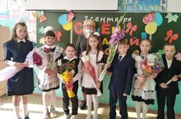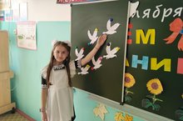
День Знаний. Урок «Голубь мира»

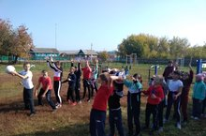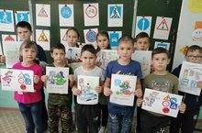
«Веселые старты» Конкурс рисунков по ПДД

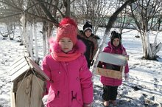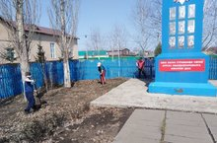
Акция «Кормушка» Акция «Обелиск»

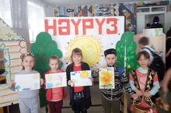
«Навруз» Акция «Окна Победы 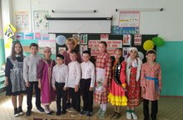
Фестиваль «Лучик Дружбы»

